**Ежемесячная выплата в связи с рождением (усыновлением) первого ребенка**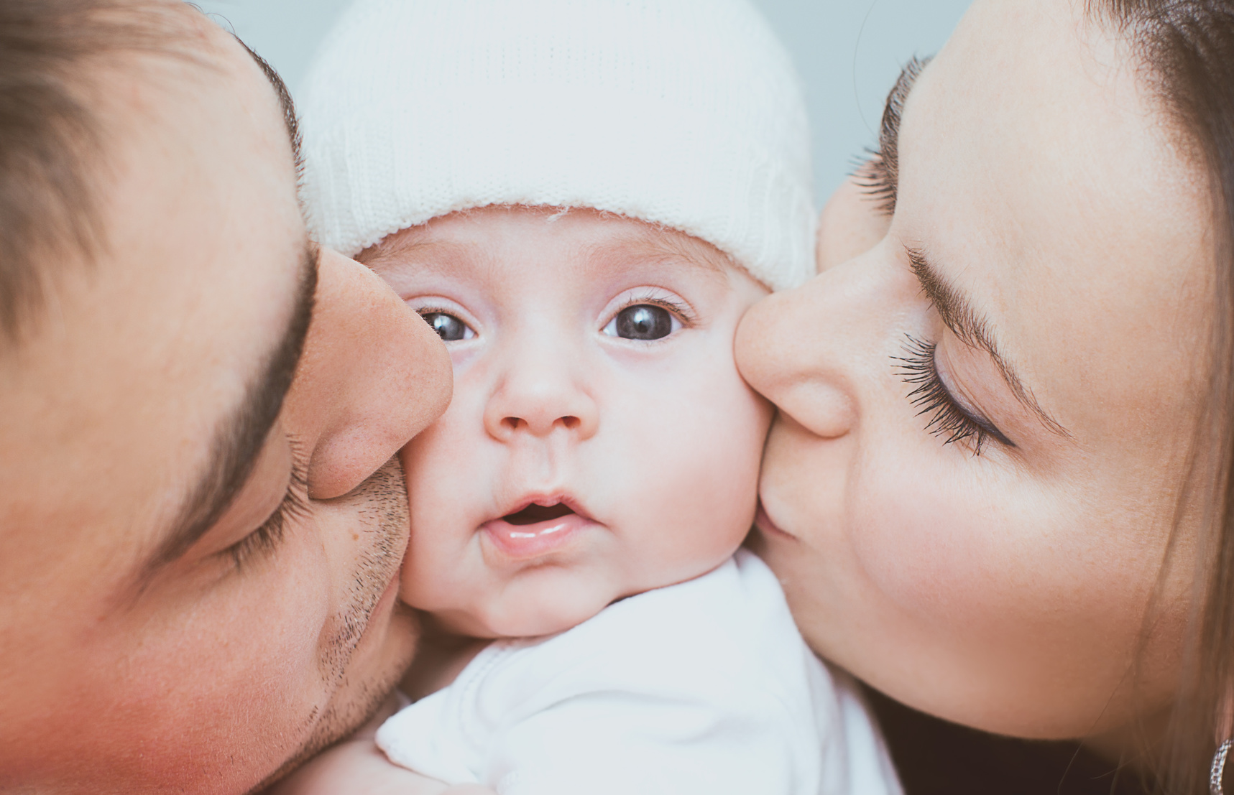

**Обратиться с заявлением о назначении ежемесячной выплаты в связи с рождением (усыновлением) первого ребенка имеют право** женщины, родившие (усыновившие) первого ребенка, являющиеся гражданами Российской Федерации, постоянно проживающие на территории Российской Федерации, в случае, если:

- ребенок (родной, усыновленный) рожден начиная с 1 января 2018 года, является гражданином Российской Федерации;

размер среднедушевого дохода семьи не 2-кратную величину прожиточного минимума трудоспособного населения, установленную в субъекте РФ за второй квартал года, предшествующего году обращения за назначением указанной выплаты.

В состав семьи для расчета среднедушевого дохода будут учитываться **родители и ребенок**.

Перечень документов, необходимых для получения выплаты:

1. Свидетельство о рождении (усыновлении) ребенка
2. Документы, удостоверяющие личность, подтверждающие место жительства заявителя
3. Документы, подтверждающие принадлежность к гражданству Российской Федерации заявителя и ребенка
4. Документ, подтверждающий заключение брака
5. Справка о заработной плате родителей по форме 2НДФЛ (алименты, стипендия) за 12 месяцев перед обращением;
6. Справка из военного комиссариата о призыве родителя (супруга родителя) на военную службу
7. Документ, подтверждающий реквизиты счета в кредитной организации, открытого на заявителя
8. Страховой номер индивидуального лицевого счета (СНИЛС)

**Размер ежемесячной выплаты равен прожиточному минимуму на ребенка, установленного по Белгородской области во II квартале   предшествующего рождению ребенка года.**

* Выплата будет осуществляться со дня рождения ребенка до достижения ребенком возраста трех лет
* Ежемесячная выплата в связи с рождением (усыновлением) первого ребенка назначается на срок один год
* По истечении указанного срока заявитель вправе подать новое заявление о назначении выплаты со всеми необходимыми документами
* В случае если заявление о назначении выплат подано не позднее шести месяцев со дня рождения ребенка (родного, усыновленного), ежемесячная выплата в связи с рождением (усыновлением) первого ребенка осуществляется со дня рождения ребенка (родного, усыновленного)
* В остальных случаях ежемесячная выплата в связи с рождением (усыновлением) первого ребенка осуществляется со дня обращения за ее назначением

Заявление о назначении ежемесячной выплаты подается в управление социальной защиты населения по месту регистрации постоянного жительства